CARTA DE SERVIÇOS
EDIÇÃO: julho/2021
Reedição Abril/2022

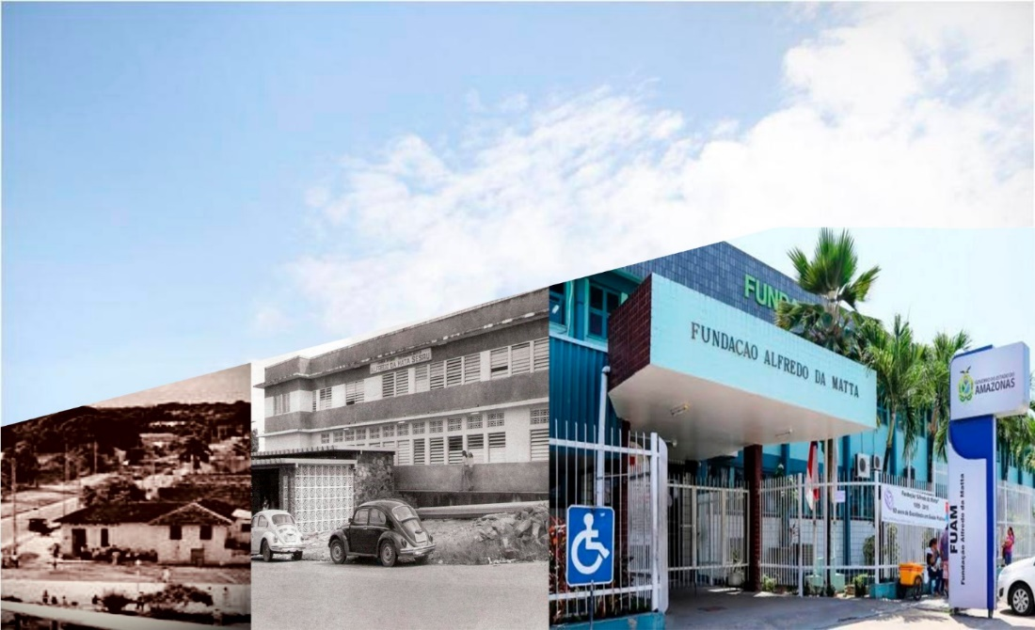

FUNDAÇÃO HOSPITALAR DE DERMATOLOGIA TROPICAL E VENEREOLOGIA “ALFREDO DA MATTA” - FUHAM

GOVERNADOR
Wilson Miranda Lima
SECRETÁRIO DE SAÚDE
Anoar Samad
DIRETOR PRESIDENTE DA FUAM
Ronaldo Derzy Amazonas
DIRETORA TÉCNICA
Lucilene Sales
CHEFE DO DEPARTAMENTO AMBULATORIAL E DE DIAGNÓSTICO
Glaudomira Ferreira dos Santos Rodrigues
EQUIPE DE ELABORAÇÃO
Aglimar Costa Barroncas
Alessandra Maria Moura Salignac de Souza
Eliene Canto Duarte
Ezequias Gomes Sicsu
Fernanda Queiroz de Lima
Glaudomira Ferreira dos Santos Rodrigues
Iane Cristina de Oliveira Ferreira
Jamile Izan Lopes Palheta Júnior
Mônica Vasconcelos Guimarães
Natália de Castro Loureiro

SUMÁRIO

APRESENTAÇÃO 4
BREVE HISTÓRICO 4
IDENTIDADE ORGANIZACIONAL 6
QUANDO DEVO PROCURAR A FUHAM 7
O QUE PRECISO PARA SER ATENDIDO NA FUHAM 8
TEMPO DE ESPERA 9
ACOMPANHANTES 9
DIREITOS E DEVERES DOS USUÁRIOS DA SAÚDE 9
SERVIÇOS E PROCEDIMENTOS OFERECIDOS NA FUHAM (início) 10
ONDE ENCONTRAR A CARTA DE SERVIÇOS DA FUHAM 23
CANAIS DE ATENDIMENTO AO USUÁRIO FUHAM 23
A Ouvidoria é o canal de comunicação entre a instituição e você cidadão; e ainda mecanismo de gestão e participação social! 23

APRESENTAÇÃO

A Fundação Hospitalar de Dermatologia Tropical e Venereologia “Alfredo da Matta” - FUHAM tem a honra de apresentar à comunidade, sua carta de serviço ao cidadão, um instrumento legal do Programa Nacional de Gestão Pública e Desburocratização, que visa informar quais os serviços de assistência ambulatorial e diagnóstico laboratorial da média/alta complexidade, forma de acesso, responsáveis, requisitos e compromissos para o atendimento adotados pela instituição e baseado na Lei nº 13.460, de 26 de junho de 2017, que dispõe sobre participação, proteção e defesa dos direitos do usuário dos serviços públicos da administração pública, integrando a Rede de Atenção à Saúde do Sistema Único de Saúde.
É mais um vínculo de inter-relacionamento normativo que permite uma aproximação do usuário que busca serviços de Assistência à saúde especializada na área Dermatologia / Cirurgia Geral Dermatológica / Infecções Sexualmente Transmissíveis/ IST/HIV/AIDS/Hepatites viras.

BREVE HISTÓRICO
No ano de 1979 por decisão da Política Nacional de Saúde pública houve a desativação do Hospital Colônia Antônio Aleixo em 1979, o controle da Hanseníase no Amazonas tomou outro rumo e o dispensário Alfredo da Matta intensificou o trabalho ambulatorial ampliando as atividades e, em 1982, por meio de Decreto nº 6.808de 24/11/1982, passou a ser denominado Centro de Dermatologia Tropical Alfredo da Matta com assistência às doenças dermatológicas e venéreas e, no mesmo, assume a Coordenação do Programa de Dermatologia Sanitária no Estado. Em 30 de dezembro de 1988 a Lei Estadual nº 2.528, alterou a natureza jurídica da Instituição passando a condição de Fundação de Direito público, com a denominação de Fundação de Dermatologia Tropical e Venereologia Alfredo da Matta.
Em 12 de novembro de 2021 foi publicada a Lei n° 5.672/2021 que transforma a Fundação Alfredo da Matta em Fundação Hospitalar. A mudança vai além de alteração do nome da instituição, que passa a se chamar Fundação Hospitalar de Dermatologia e Venereologia Alfredo da Matta (FUHAM), mas principalmente permite a habilitação, junto ao Ministério da Saúde e o credenciamento no Cadastro Nacional de Entidades de Saúde (CNES), como Unidade Hospitalar, ampliando suas atividades e serviços oferecidos à população.
DADOS DA UNIDADE
CNPJ: 01.006.782/0001-00
CNES: 2012650
Telefone: 36325800
E-mail: fuham@fuham.am.gov.br
Endereço: Rua Codajás, 24 - Cachoeirinha

IDENTIDADE ORGANIZACIONAL

FUNDAÇÃO HOSPITALAR DE DERMATOLOGIA TROPICAL E VENEROLOGIA “ALFREDO DA MATTA” – FUHAM
MISSÃO:
Prestar assistência hospitalar e ambulatorial na média e alta complexidade como Centro de Referência em Hanseníase, Dermatologia Avançada e Cirúrgica, infecções Sexualmente Transmissíveis – HIV/AIDS, executar as políticas estaduais de controle relativas à Hanseníase, bem como, promover atividades de prestação de serviços, desenvolvimento científico e tecnológicos, ensino e pesquisa na sua área de atuação.
VISÃO:
Ser reconhecida nacionalmente pela excelência da assistência, ensino, pesquisa e extensão em dermatologia e Infecções Sexualmente Transmissíveis/IST/HIV/AIDS e Hepatites virais.
VALORES:
Foco na satisfação do usuário | Gestão participativa
Valorização das pessoas | Gestão baseada em processos e informações
Transparência | Inovação
Agilidade

POLITICA DA QUALIDADE:
A FUHAM é totalmente comprometida com a qualidade dos serviços oferecidos, estabelece a sua Política de Qualidade:
Atender as necessidades da população, buscando a melhoria contínua de seus processos;
Atender aos requisitos aplicáveis e promover o desenvolvimento de seus servidores;
Analisar periodicamente seus objetivos e metas.

QUANDO DEVO PROCURAR A FUHAM
Casos de Dermatologia Avançada/IST/HIV-AIDS pelo protocolo SISREG

O QUE PRECISO PARA SER ATENDIDO NA FUHAM

Fluxograma do processo de trabalho do Ambulatório FUHAM

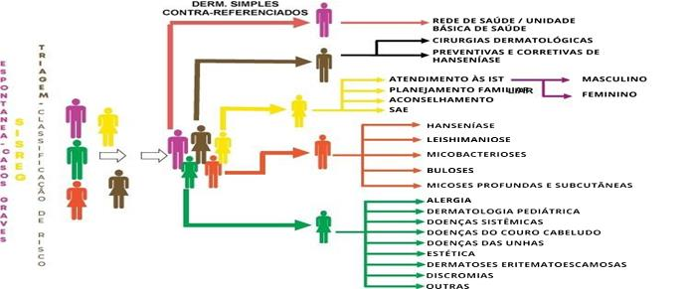

Documento de identificação (RG, CPF, CNH) |  | Cartão do SUS (CNS) Encaminhamento + Guia SISREG |  | Cartão de aprazamento FUHAM/Cadastro HYGIA

TEMPO DE ESPERA
1º Conforme a disponibilidade de vagas eletrônicas no Sistema de Regulação – SISREG
2º Agenda interna do SISREG para o retorno dos pacientes inscritos no Protocolo de Diretrizes Clínicas e Terapêuticas (PCDT) do Ministério da Saúde, em seguimento na FUAM (hanseníase, LTA, CEAF, IST/HIV/AIDS, dermatologia avançada)

ACOMPANHANTES

Um (01) acompanhante por paciente prioritário (Lei 10.048, de 2000 e Ordem de Serviço 011/2021-GDP/FUAM), menor de idade ou com incapacidade civil.

DIREITOS E DEVERES DOS USUÁRIOS DA SAÚDE

- Dispor sobre os direitos e deveres dos usuários da saúde nos termos da legislação vigente.
- Toda pessoa tem direito ao acesso a bens e serviços ordenados e organizados para garantia da promoção, prevenção, proteção, tratamento e recuperação da saúde.
- Toda pessoa tem direito ao tratamento adequado e no tempo certo para resolver o seu problema de saúde.
- Toda pessoa tem direito ao atendimento humanizado, realizado por profissionais qualificados, em ambiente limpo, acolhedor e acessível a todas as pessoas.
- Toda pessoa deve ter seus valores, sua cultura, crença e seus direitos respeitados na relação com os serviços de saúde.
- Toda pessoa é responsável para que seu tratamento e sua recuperação sejam adequados e sem interrupção.
- Toda pessoa tem direito à informação sobre os serviços de saúde e aos diversos mecanismos de participação.
- Toda pessoa tem direito a participar dos conselhos e conferências de saúde e de exigir que os gestores cumpram os princípios anteriores.

SERVIÇOS E PROCEDIMENTOS OFERECIDOS NO PROCESSO DE TRABALHO DA FUHAM (início)
Serviços – DAD - Ambulatório | Descrição de Serviço | Contatos | Horários/Tempo de atendimento | Documentos Necessários
Triagem dermatológica e infecções sexualmente transmissíveis  HIV/aids/Hepatites virais  Responsável: Sub gerente de Triagem | - Exame de pele (dermatoneurológico) – busca ativa de casos de hanseníase na população em geral, atividade de Atenção Básica na linha de cuidado da média e alta complexidade.  - Avaliar casos de dermatologia na média e alta complexidade da Rede SUS conforme classificação de risco:  - Casos emergenciais e Intercorrências.  - Infecções sexualmente Transmissíveis.  - HIV/AIDS.  - Hanseníase/Leishmaniose/Leptospirose. | 3632-5831 | 6h. às 7h.  . | - R.G. (Registro Geral)  - CPF  - Cartão do SUS  - Pegar senha  - Agendamento com encaminhamento do SISREG
Ambulatório  Responsável: Gerente de Enfermagem - GENF/Departamento Ambulatorial e Diagnóstico -DAD | 2.1 Atendimento Ambulatorial Dermatológico (dermatologia avançada e tropical).  a) À população enviada pela Policlínica. Especializada (via SISREG).  b) Ao usuário indígena (DSEI)/SISREG  c) Protocolo de acesso dos usuários do SUS/FUHAM – versão 2022. | 3632-5839 | 7h. às 15h. | - Cartão FUHAM  - R.G. (Registro Geral)  - CPF  - Cartão do SUS  - Pegar senha  - Agendamento com encaminhamento do SISREG
Imunização  Responsável: GENF | 3.1 Atendimento de imunização para grupos prioritários da epidemiologia FUAM, que incluem vacinação de: Hepatites Virais, BCG e demais para o SAE – HIV. | 3632-5862 | 8h. às 14h. | Usuários FUHAM (Hanseníase/IST/SAE)
Serviços – DAD - Ambulatório | Descrição de Serviço | Contatos | Horários/Tempo de atendimento | Documentos Necessários
Fototerapia  Responsável: GENF | 4.1 Utilização de luzes especiais de radiação ultravioleta (UV A) e ultravioleta (UV B) como forma de tratamento dermatológico, para combater rugas e manchas na pele, além de doenças como psoríase, vitiligo, eczemas etc.  Este serviço é exclusivo para pacientes FUHAM, conforme protocolos (PCDT/MS) a capacidade instalada na FUHAM. | 3632-5839 |  | Incluso no protocolo técnico – operacional para psoríase, casos graves e outro. Encaminhamento interno da equipe médica FUHAM – protocolo SISREG.
Dermatoscopia  Responsável: gerência de dermatologia – GDERMAT | 5.1 Visualização da pele com o dermatoscópio, aparelho que amplia a imagem 10 à 20 vezes, ilumina permitindo a observação das camadas mais profundas por efeito óptico de imersão com meio líquido, gel ou luz polarizada. | 3632-5839 |  | Incluso no protocolo para diagnóstico do câncer de pele da FUHAM – encaminhamento interno.
Teste de contato  Responsável: GDERMAT | 6.1 O teste de contato ou teste epicutâneo é a forma de identificar e ter o diagnóstico de dermatite de contato, através deste procedimento é possível ter uma definição de existe uma resposta inflamatória da pele, decorrente de sustâncias externas. | 3632-5839 |  | Incluso no protocolo de cuidados dos pacientes das alergias da FUAM e Rede de Saúde com encaminhamento de Dermatologista da Rede SUS.
Serviços – DAD - Ambulatório | Descrição de Serviço | Contatos | Horários/Tempo de atendimento | Documentos Necessários
Serviço de dispensação de medicamentos – Farmácia  Responsável: SUBFARMA | 7.1 Dispensação de Medicamentos Especializados em Dermatologia Básica da Rede SUS (RENAME)  7.2 Consulta farmacêutica para programa de medicamento de alto custo - CEAF  7.3 Atenção Farmacêutica nas áreas de dermatologia e IST/HIV/AIDS/Sífilis e hepatites Virais/Hanseníase (medicamento do programa estratégico). | 3632-5838 | 7h. ás 17h. | - Receita prescrita assinada;  - CNS (Cartão SUS)  - Cartão FUHAM – HYGIA.  - Usuário SUS da Farmácia Especializada – PCDT/MS - FUHAM
Prevenção de Incapacidade  Responsável: Gerência de PI - GPI | 8.1 Avaliação de prevenção da incapacidade na linha do cuidado dos pacientes de hanseníase envolvendo os serviços de:  - Ortopedia  - curativos (enfermagem)  - Psicólogo  - Fisioterapia  - Oftalmologia  8.2 Oficina de órteses/próteses e adaptações de utensílios para pessoas com incapacidades de hanseníase. | 3632-5840 | 7h. às 12h. | Especifico para usuários de hanseníase e outras dermatoses graves e encaminhamentos pela equipe de triagem do ambulatório especializado da FUHAM  Protocolo SISREG  Referenciados pela Rede SUS das SEMSA – 62 munícipios
Serviços – DAD - Ambulatório | Descrição de Serviço | Contatos | Horários/Tempo de atendimento | Documentos Necessários
Dermatologia Cirúrgica  Responsável: Gerência de Cirurgia - GCIRUR | 9.1 cirurgias com agendamento com prioridade conforme classificação de risco após avaliação da equipe cirúrgica  - Cirurgia dermatológica;  - Cirurgia autorizada pelo SIGTAP (protocolo SISREG)  - Coleta de biopsia dos pacientes internos da FUHAM. | 3632-5835 | 7h. às 12h. | Avaliação com a equipe médica cirúrgica da FUAM.  - Cirurgias agendadas por classificação de indicadores de risco.  - protocolo SISREG.  - Centro Cirúrgico em reforma
Serviço de Infecções Sexualmente Transmissíveis/Sífilis/HIV/AIDS/  Hepatites Virais.  Responsável: Gerência de IST | 10.1 Triagem e consulta com equipe multiprofissional (médico/psicóloga/ass. Social/farmacêutico/enfermagem e outros)  10.2 C.T.A. – Testagem e aconselhamento para diagnóstico de IST/HIV/Sífilis/Hepatites Virais PCDT/MS  10.3 Ginecologista  - Colposcopia com cirurgia de alta frequência (referência no ambulatório indígena)  10.4 SAE – Serviço de Assistência Especializada HIV/AIDS/Sífilis/ hepatites Virais PCDT/MS  10.5 Aplicação do PPD as 3ª e 6ª feiras para paciente FUHAM | 3632-5836 | 7h. às 13h.  12h. às 18h. | - Realização de triagem ás 6:00 e 12:00 horas.  - Distribuição de senhas para CTA às 06:00 e 12:00 horas.  - Atendimento especializado, agendamento interno pela equipe de ambulatório geral CTA/ indígena.  - Protocolo SISREG.  - SAE/HIV-AIDS para pacientes cadastrados
CME  Responsável: GCIRUR | 11.1 Central de material e Esterilização de Material de demandas internas (CME) | 3632-5870 |  | Central para tratamento de material estéril FUHAM.
Serviços – DAD - Ambulatório | Descrição de Serviço | Contatos | Horários/Tempo de atendimento | Documentos Necessários
Serviço Odontologia  Responsável: Odontologia/DAD | 12.1 Assistência odontológica na linha do cuidado a pacientes FUHAM nos Protocolos (PCDT)  - Dermatologia/Hanseníase/SAE/HIV/AIDS | 3632 - 5834 | 7h. às 16h. | - Encaminhamento dos ambulatórios/FUHAM  - CNS (Cartão SUS)
Departamento de Ensino e Pesquisa.  Responsável: Diretoria de Ensino e Pesquisa - DEPESQ | 13.1 Programação anual de capacitação em hanseníase para os profissionais da Rede SUS do Estado do Amazonas presencial/EAD  13.2 Programa da residência médica e mestrado em ciência aplicadas a Dermatologia UEA/FUHAM para profissionais da saúde.  13.3 Pesquisas aplicadas a dermatologia sanitária/hanseníase/Câncer de pele/IST/AIDS.  13.4 Comitê de Ética e Pesquisa – Análise e execução de pesquisas (CEP).  13.5 Núcleo de telemedicina/  13.6 Projeto APELI. | 3632-5853 | 8h. às 17h. | - Rede SUS (calendário anual FUHAM)  - Processo interno do DEPESQ.  - Inscrição da Pós graduação conforme o edital.  - Projeto APELI – avaliação de prioridade epidemiológica/MS-FUHAM para execução das ações nos 62 municípios do Estado do Amazonas.
Departamento de Controle de Doenças e Epidemiologia – DCDE  Responsável: Gerência DCDE | 14.1 Ações de controle de doenças/Coordenação Estadual de Hanseníase.  14.2 HYGIA/ Prontuário. Eletrônico/Informação em saúde.  14.3 Assistência as comunidades/Atividades de cidadania.  14.4 Viagem de supervisão aos municípios  14.5 Treinamento em serviço na Rede SUS  14.6 Vigilância Epidemiológica/Info. Saúde. 14.7 Colaborador do ministério da Saúde/CONITEC/Assessoria Técnica. | 3632-5850  3632-5849 | 8h. às 17h. | - Ass. técnica para os 62 municípios do Estado do Amazonas.  - Supervisão avaliação técnica das ações do programa de hanseníase-projeto APELI (prioridade epidemiológica)  - FUHAM é Centro de Referência Rede SUS.
Serviços – DAD - Ambulatório | Descrição de Serviço | Contatos | Horários/Tempo de atendimento | Documentos Necessários
Departamento Ambulatorial e Diagnóstico  Responsável: Chefe DAD | 15.1 Sala do DAD  - Coordenação das atividades ambulatoriais | 3632-5830 | 8h às 17h. | Atendimento do usuário SUS presencial/e-mail e telefone
Serviços DAD - Laboratórios | Descrição dos Serviços laboratoriais | 3632-5841 | 7h. às 16h.
Gerência de Laboratórios  Responsável: Gerência de laboratórios - GLAB | 1.1 Coordenação de todas as atividades laboratoriais. | 3632-5874 | 7h. às 16h. | Coordenação participativa
Laboratórios de Análises Clínicas  Responsável: GLAB | 2.1 Dosagens Bioquímicas  Glicose, Ácido úrico, Ureia, Creatinina, Bilirrubina total e frações, fosfatase Alcalina, TGO, TGP, Gama GT, Colesterol Total, Colesterol HDL, Triglicerídeos, Amilase, Proteínas totais e frações e Albumina.  2,2 Testes imunológicos  Beta HCG, grupo ABO e fator RH  2.3 Urinálise  EAS e Pesquisa de glicose na urina.  2.4 Parasitológico  Método de Hoffiman | 3632-5847 | 7h. às 16h. | - RG (Registro Geral), CPF  - CNS (Cartão SUS)  - Cartão FUHAM/HYGIA  - Pegar senha (ordem de chegada)  - Agendar pós consulta médica do ambulatório FUHAM.
Serviços – DAD - Ambulatório | Descrição de Serviço | Contatos | Horários/Tempo de atendimento | Documentos Necessários
Laboratório de Bacteriologia  Responsável: GLAB | 3.1 Cultura e TSA  3.2 Pesquisa de Células de Tzanck  3.3 Pesquisa de Corpúsculo de Donovan  3.4 Citobacterioscopia direta de corrimento e lesões ulceradas | 3632-5844 | 6h. às 11h. | - RG;  - CNS (cartão do SUS);  - Cartão HYGIA FUAM;  - Solicitação do médico FUHAM
Laboratório de Baciloscopia  Responsável: GLAB | 4.1 Baciloscopia direta para BAAR (Hanseníase)  4.2 Cultura e identificação por PCR-PRA de Mico bactéria não Tuberculose (encaminhado para o LACEN) | 3632-5842 | 7h. às 16h. | - RG;  - CNS (cartão do SUS);  - Cartão FUAM – agendar;  - Pegar senha (ordem de chegada);  - Rede SUS – 100% dos municípios -AM Hanseníase
Laboratório de Biologia Molecular  Responsável: GLAB | 5.1 Pesquisa de mutações de resistência medicamentosa Mycobacterium leprae  5.2 Identificação por PCR do Mycobacterium leprae (casos de difícil diagnóstico)  5.3 Diagnóstico de Biologia Molecular em Dermatologia/IST | 3632-5843 | 8h. às 15h. | - RG;  - CNS (cartão do SUS);  - Cartão FUAM – HYGIA agendar; pós consulta médica.  - Pegar senha (ordem de chegada);  - Pacientes da FUHAM.
Serviços – DAD - Ambulatório | Descrição de Serviço | Contatos | Horários/Tempo de atendimento | Documentos Necessários
Laboratório de Histopatologia  Responsável: GLAB | 6.1 Exame anátomo-patológico de peça cirúrgica (biópia de pele)  6.2 Exame anátomo-patológico de colo uterino  6.3 Estudo imunhistoquímico (laboratório de apoio Bacchi)  6.4 Imunofluorescência direta de pele (Laboratório de apoio Bacchi) | 3632-5848 | 6H:00 às 16H. | - Peças procedentes da GIST/FUHAM/Rede SUS – Hanseníase/biopsia – 100% dos municípios.
Laboratório de Imunologia  Responsável: GLAB | 7.1 Teste não treponêmico para diagnóstico da sífilis VDRL | 3632-5846 | 8h. às 12h. | - RG/CPF;  - CNS (cartão do SUS);  - Cartão FUHAM – agendar;  - Pegar senha (ordem de chegada);  - Rede SUS – IST/HIV-AIDS
Laboratório de Micologia  Responsável: GLAB | 8.1 Exame microbiológico a fresco (Micológico direto)  8.2 Cultura e identificação de fungos  8.3 Exame parasitológico direto para Leishmaniose  8.4 Coleta de raspado pele, unhas e couro cabeludo. Punção de secreções | 3632-5845 | 7h 30min. às 9h. 30min. | - RG;  - CNS (cartão do SUS);  - Cartão FUHAM/HYGIA– agendar;  - Pegar senha (ordem de chegada);  - Somente pacientes FUHAM e cooperação técnica.
Serviços – DAD - Ambulatório | Descrição de Serviço | Contatos | Horários/Tempo de atendimento | Documentos Necessários
Sala de Coleta Geral | 9.1 Coleta de Sangue (exames de rotina)  9.2 Entrega de amostras de fezes e urina  9.3 Coleta e encaminhamento para o Laboratório do Hospital Tropical os exames de CD4, CD8, cara viral e genotipagem para HIV/SAE (encaminhado para o Tropical) | 3632-5847 | 6h. às 9h. | - RG/CPF;  - CNS (cartão do SUS);  - Cartão FUHAM/HYGIA – agendar;  - Pegar senha (ordem de chegada)
Sala de Coleta do IST (Feminino e Masculino) (Laboratório de Imunologia) | 10.1 IST Feminino  10.1.1 Coleta de sangue para o VDRL e Testes Rápidos (Síflis, HIV, Hepatites B e C)  10.1.2 Carga viral Hepatite B e C, Genotipagem (são encaminhados para o Lab. Hospital Tropical) | 3632-5836 | 7h. às 13h. | - RG/CPF;  - CNS (cartão do SUS);  - Cartão FUAM/HYGIA – agendar;  - Pegar senha (ordem de chegada)
Sala de Coleta  Laboratório de Baciloscopia | 11.1 Coleta do raspado intradérmico  11.1.1 Coloração das lâminas  11.1.2 Desinfecção de bancadas e materiais | 3632-5842 | 8h. as 11h. 15min.  11h. 15min. às 12h. | - RG/CPF;  - CNS (cartão do SUS);  - Cartão FUAM – agendar;  - Pegar senha (ordem de chegada)
Serviços – DAD - Ambulatório | Descrição de Serviço | Contatos | Horários/Tempo de atendimento | Documentos Necessários
Sala de Coleta  Laboratório de Bacteriologia | 12.1 IST Masculino: secreção uretral, lesão ulcerada | 3632-5844 | IST Masculino  6h. às 11h. | - RG/CPF;  - CNS (cartão do SUS);  - Cartão FUAM/HYGIA– agendar;  - Pegar senha (ordem de chegada)
Sala de Coleta  Laboratório de Micologia | 13.1 Coleta de raspado de pele, unhas e couro cabeludo  13.2 Punção de secreções | 3632-5845 | 7h. 30min. às 9h. 30min. | - RG/CPF;  - CNS (cartão do SUS);  - Cartão FUAM/HYGIA – agendar;  - Pegar senha (ordem de chegada)
Sala de Coleta  Laboratório de Análises Clínicas | Coleta de sangue (exames de rotina) e entrega de amostras de fezes e urina.  CD4 e CD8, carga viral e genotipagem para o HIV (encaminhamento para o Hospital Tropical)  Dias de coleta: 4ª e 5ª feira. | 3632-5847 | 6h. às 9h. | - RG/CPF;  - CNS (cartão do SUS);  - Cartão FUAM – agendar;  - Pegar senha (ordem de chegada)
Serviços – DAD - Ambulatório | Descrição de Serviço | Contatos | Horários/Tempo de atendimento | Documentos Necessários
Sala de coleta do IST (Feminino e Masculino) (Laboratório de Imunologia) | IST feminino: coleta de sangue para VDRL e Testes rápidos (Sífilis, HIV, Hepatites B e C); carga viral Hepatite B e C, genotipagem (encaminhado para o Hospital Tropical)  IST masculino: coleta de sangue para VDRL e Testes rápidos (Sífilis, HIV, Hepatites B e C); carga viral Hepatite B e C, genotipagem (encaminhado para o Hospital Tropical) | 3632-5846 | IST Feminino  7h. às 11h.  13h. às 15h.  IST Masculino  6h. às 10h. 30min. | - CNS (cartão do SUS);  - Cartão FUAM/HYGIA – agendar;  - ordem de chegada  - Agendamento da equipe SAE/HIV-AIDS
Sala de Coleta  (Laboratório de Baciloscopia) | Coleta do raspado intradérmico;  Coloração das lâminas;  Desinfecção de bancadas e materiais | 3632-5842 | 8h. às 11h. 15min.  11h 15min. às 12h. | - CNS (cartão do SUS);  - Cartão FUAM – agendar;  - ordem de chegada
Sala de Coleta  (Laboratório de Bacteriologia) | IST masculino: secreção uretral e lesão ulcerada | 3632-5844 | IST masculino  6h. às 11h. | - CNS (cartão do SUS);  - Cartão FUAM – agendar;  - ordem de chegada
Sala de Coleta  (Laboratório de Micologia) | Coleta de raspado de pele, unhas e couro cabeludo; b) Punção de secreções | 3632-5845 | 7h 30min. ás 9h 30min. | - RG/CPF  - CNS (cartão do SUS);  - Cartão FUAM/HYGIA – agendar;  - ordem de chegada
Serviços – DAD - Ambulatório | Descrição de Serviço | Contatos | Horários/Tempo de atendimento | Documentos Necessários
Laboratório de Análises Clínicas | a) Dosagens bioquímicas: glicose; ácido úrico; ureia; creatinina; bilirrubina total e frações; fosfatase alcalina; TGO; TGP; Gama GT; colesterol total; colesterol HDL; triglicerídeos; amilase; proteínas totais e frações; albumina  b) Testes Imunológicos: Beta HCG; Grupo ABO e Fator RH  c) Urinálise: EAS;pesquisa de glicose na urina;  d) Parasitológico: Método de Hoffman  e) Hematologia: hemograma completo; plaquetas; prova do laço; tempo de coagulação; tempo de sangramento; TAP e VHS. | 3632-5846 | 7h. às 16h.
Laboratório de Imunologia | Teste não treponêmico para diagnóstico da sífilis VDRL | 3632-5846 | 8h. às 12h.

ONDE ENCONTRAR A CARTA DE SERVIÇOS DA FUHAM
LUGARES ONDE PODEMOS ENCONTRAR A CARTA DE SERVIÇOS DA FUHAM:
- Fixadas nos setores internos da FUHAM
- Portal da Transparência da FUHAM
- Ouvidoria da FUHAM

CANAIS DE ATENDIMENTO AO USUÁRIO FUHAM
- Rede Sociais FUAM
- E-mail: gabinete@fuam.am.gov.br
- Contato Telefônico: 3632-5800

A Ouvidoria é o canal de comunicação entre a instituição e você cidadão; e ainda mecanismo de gestão e participação social!

FOTOS DOS SETORES
FUNDAÇÃO HOSPITALAR DE DERMATOLOGIA TROPICAL E VENEREOLOGIA “ALFREDO DA MATTA” – FUHAM
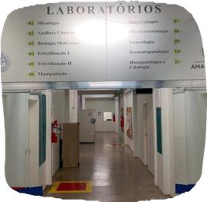 | 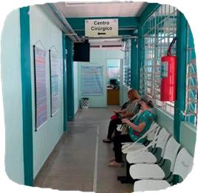 | 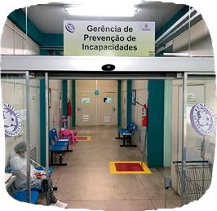 | 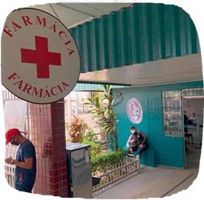
 | 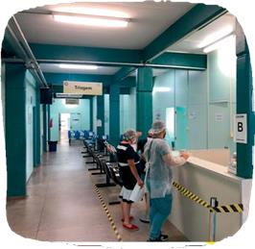 | 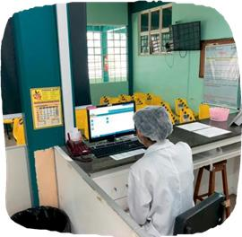

Casos graves avaliados na Triagem/FUHAM serão encaminhados conforme classificação de risco nas especialidades de Dermatologia/IST/HIV/AIDS e rede de atenção nos casos de Hanseníase na Média e Alta Complexidade.
BRASIL. Ministério da Saúde. Conselho Nacional de Saúde. Carta dos direitos e deveres da pessoa usuária da saúde. Brasília: Ministério da Saúde, 2018. [28 p.]. Disponível em: https://drive.google.com/file/d/1hRoqjKsKqZsMKiQWWd2QBJY9kqXg7EWd/view. Acesso em: 22 jul. 2021. ://bvsms.saude.gov.br/bvs/publicacoes/cartas_direitos_usuarios_saude_3ed.pdf. Acesso em 26.04.2022.

